МУ Каменское УНО

Конкурс социальной рекламы

«Сохраним планету»

Ответственный педагог организатор :
Дзыговская Н.Б.

Февраль 2018 г.

МУ Каменское УНО

Название работы : « Берегите природу!»

Тема : «Защитим нашу природу!»

Районный конкурс «Сохраним планету»
Номинация : «Социальный плакат»
Ступкевич Антонина Игоревна- 2 А класс
Ефрем Влад Сергеевич – 4 А класс
МОУ «Краснооктябрьская НОШ-д/с»

Февраль 2018

Цель: Формирование экологической культуры детей, ответственного отношения к природе и готовности к активным действиям по ее охране на основе знаний об окружающем мире.
Задачи:
Образовательные - формирование системы знаний о природе края, экологических проблемах современности и путях их решения;
Воспитательные - формирование мотивов, потребностей и привычек экологически целесообразного поведения и деятельности, стремления охранять окружающую среду, беречь природные ресурсы; воспитание нравственного отношения к природе как универсальной ценности;
Развивающие – развитие интереса ребёнка к науке экологии; развитие эмоционально-чувственной сферы ребёнка, образное мышление, речи, памяти, развитие чувство красоты.

Социальный плакат «Защитим нашу природу!»:
Номинация: социальный плакат с использованием техники рисования карандашами и акварелью .
Краткая аннотация плаката «Защитим нашу природу!»
Наглядный познавательный, дидактический материал по экологии, который раскрывает экологические проблемы, касающиеся нашей планеты в целом.
Взяты основные составляющие природы: Воздух, Вода, Растение, Животные, Почва.Все эти компоненты природы тесно взаимосвязаны между собой и без них существование жизни на нашей планете не возможно.
В каждом из этих разделов (Воздух, Вода, Растение, Животные, Почва) показывается детям отношение к окружающей природе через художественную литературу(стихотворение Ирины Трофимовны «Берегите природу»); дается познавательный материал о всей природе, где ребята видят общее представление об экологическом кризисе, современных экологических проблемах, первостепенных источниках загрязнения нашей планеты; расширяется представление детей о взаимосвязях в природе.
«Чтоб радость завтрашнего дня
Сумел ты ощутить
Должна быть чистою Земля
И небо чистым быть.
А Землю эту, не щадя,
Терзал за веком век
И брал всё только для себя
«Разумный» человек.
Сейчас же кинулись спасать
«Природную среду»,
Но почему ж так поздно мы
Почуяли беду?
Сквозь фабрик и заводов дым,
Нам трудно разглядеть
Все те страданья, что Земле
Приходится терпеть!
Надолго ль хватит нам воды,
Коль растворён в ней яд?
Надолго ль хватит тех лесов,
Где топоры стучат?
Спасти поля, леса, луга
И чистую гладь рек – всю Землю –
Можешь только ты,
Разумный человек!»
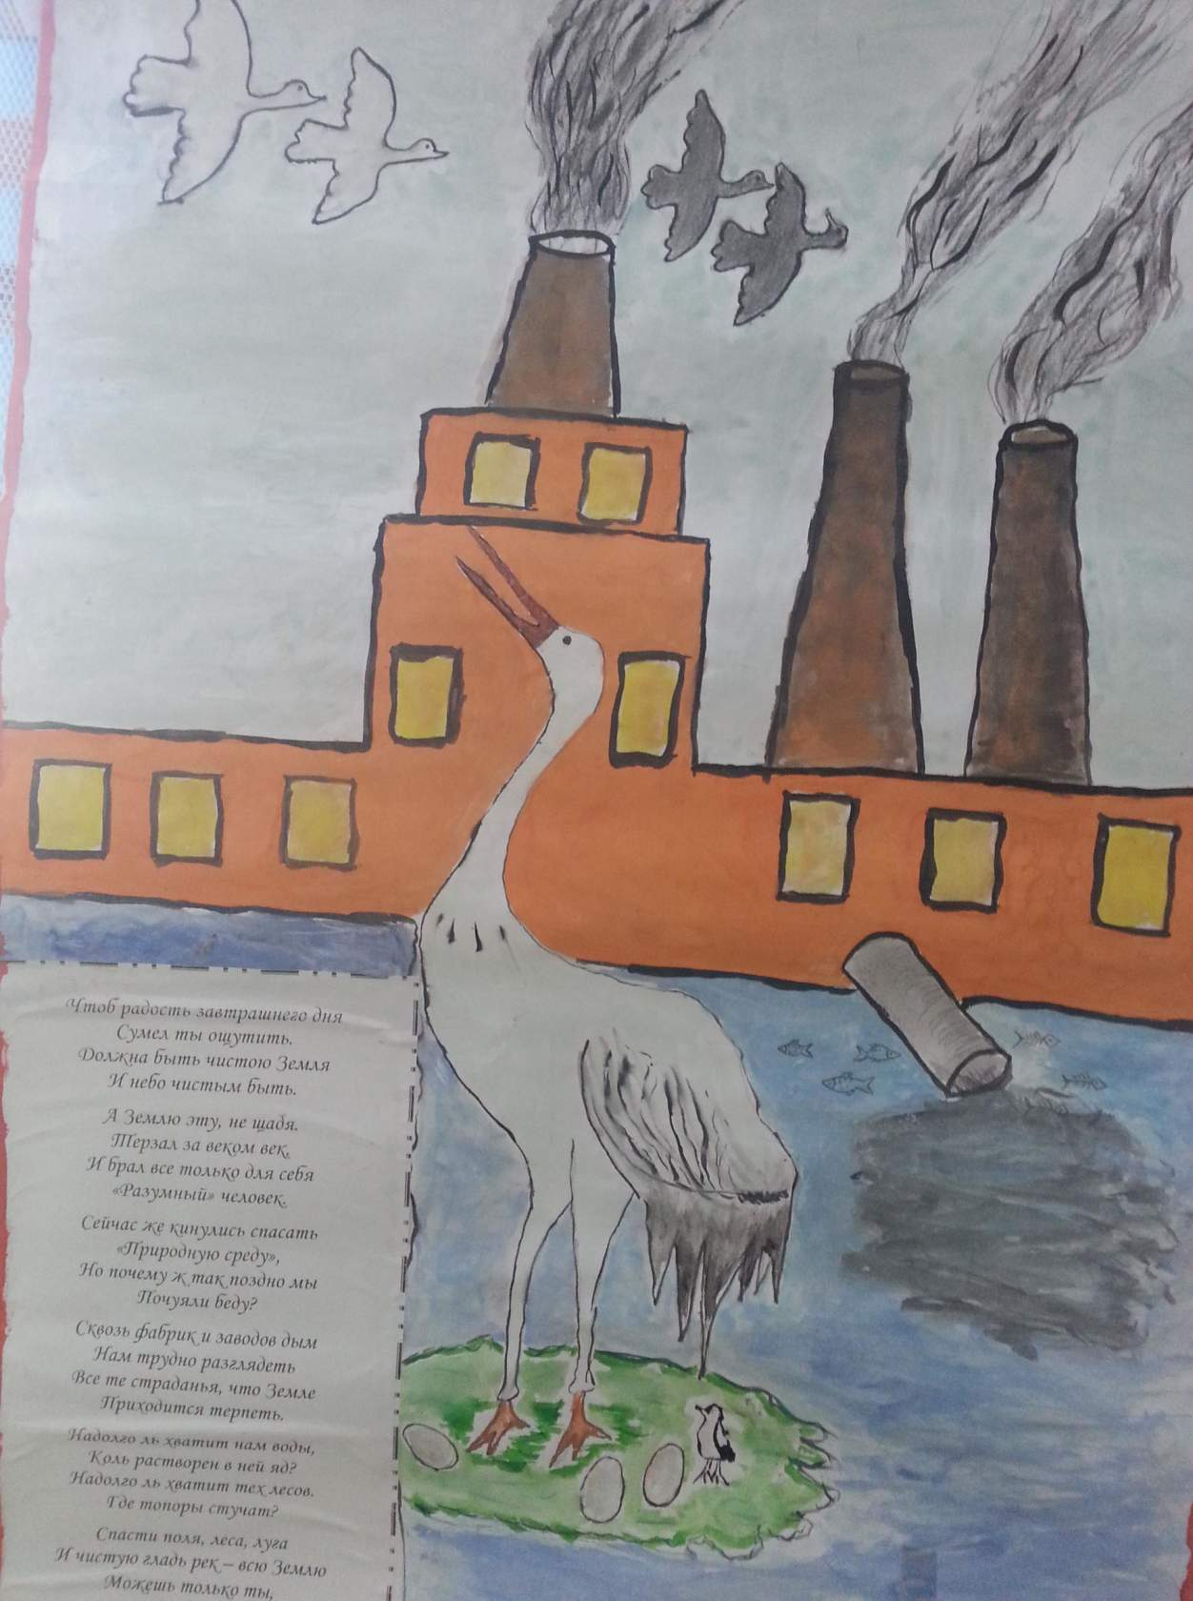

Ступкевич Антонина Игоревна- 2 А класс
Ефрем Влад Сергеевич – 4 А класс
МОУ «Краснооктябрьская НОШ-д/с»

МУ Каменское УНО

Название работы : « Общий дом!»

Тема : «Земля – наш общий дом!»

Районный конкурс «Сохраним планету»
Номинация : «Социальный плакат»
Штырба Глеб Андреевич – 2 Б класс
Штырба Кирилл Андреевич – 4 Б класс
Кугут Иван – 4 Б класс
МОУ «Краснооктябрьская НОШ-д/с»

Февраль 2018

Цель: Формирование экологической культуры детей, ответственного отношения к природе и готовности к активным действиям по ее охране на основе знаний об окружающем мире.
Задачи:
Образовательные - формирование системы знаний о природе края, экологических проблемах современности и путях их решения;
Воспитательные - формирование мотивов, потребностей и привычек экологически целесообразного поведения и деятельности, стремления охранять окружающую среду, беречь природные ресурсы; воспитание нравственного отношения к природе как универсальной ценности;
Развивающие – развитие интереса ребёнка к науке экологии; развитие эмоционально-чувственной сферы ребёнка, образное мышление, речи, памяти, развитие чувство красоты.

Социальный плакат «Земля – наш общий дом»!» :
Номинация: социальный плакат с использованием техники рисования карандашами, акварелью и клейка рисунков.

Краткая аннотация плаката «Земля – наш общий дом»!»
Наглядный познавательный, дидактический материал по экологии, который раскрывает экологические проблемы, касающиеся нашей планеты в целом.
Взяты основные составляющие природы: Воздух, Вода, Растение, Животные, Почва.
Через наглядные картинки и дидактический материал появляется у детей интерес к окружающей природе, а так же воспитываем правила поведения на природе. На плакате картинка изображения Земли с надписью «Земля – наш общий дом!», которую окружает радуга, с помощью запрешеных знаков(с красными кружочками), показывает бережное отношение к нашей планете, побуждает детей к охране природы. Жизнь на планете зависит только от нас…
Золкина Евгения
Моя Планета—дом родной,
Мой дом, что всех милей.
В нем я живу, моя семья
И тысячи людей!

И чтобы дом наш процветал,
Светило солнце в нем,
Давайте вместе мы о нем
Заботиться начнем:

Будем беречь луга, поля,
Животных защищать,
Деревья в городах своих
Начнем мы все сажать!

И никогда мы воздух наш
Не будем загрязнять!
Отходы в реки и моря
Не станем мы сливать!

И свалки мусора, друзья,
Давайте уберем!
И вот тогда все вместе мы
Отлично заживем!

И солнце будет ярко нам
С небес в окно светить!
Планета вечно будет жить
И нам добром платить!
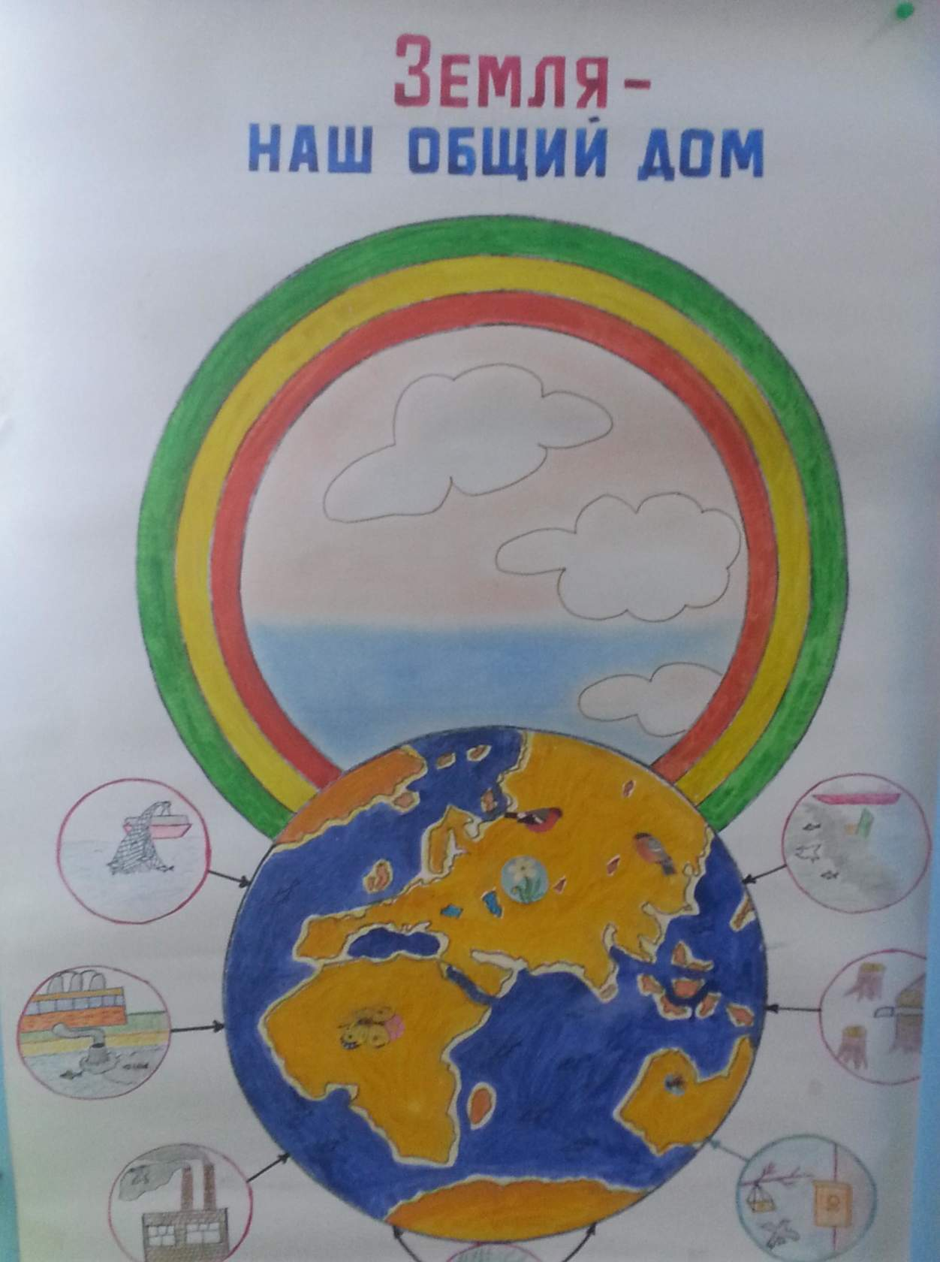

Штырба Глеб Андреевич – 2 Б класс
Штырба Кирилл Андреевич – 4 Б класс
Кугут Иван – 4 Б класс
МОУ «Краснооктябрьская НОШ-д/с»

